MEDIDOR DE ENERGIA MONOFÁSICO DE BAIXA TENSÃO BASEADO EM REDES SEM FIO

Cristian Fernando Ritter – Graduando em Engenharia Mecatrônica

Valdir Noll – Professor Orientador

Resumo. Este trabalho propõe o desenvolvimento de um sistema para medição de energia monofásico de baixa tensão baseado em redes de comunicação de dados sem fio que realizará o monitoramento de diversos parâmetros elétricos da rede e seu registro em um serviço de banco de dados.

Keywords — Internet das Coisas, monitor de energia, microcontroladores, sensores de corrente e tensão.

##### Introdução

Concorrentemente à popularização da internet e sua disponibilização sobre diversas formas de propagação, muitas delas sem a necessidade de fios, houve também a ampliação da gama de dispositivos com dimensões reduzidas e baixo consumo que podem acessar tais redes e compartilhar dados de sensoriamento e até mesmo de controle para sistemas nas mais diversas áreas, com uma ótima relação de custo benefício. Isso tem incentivado uma cada vez mais evidente tendência de interconexão e monitoração de dispositivos e ambientes, não somente industriais, mas também domésticos.

Propõe-se neste trabalho o desenvolvimento de um sistema para medição de energia monofásica de baixa tensão baseado em rede sem fio que realizará o monitoramento e registro de diversos parâmetros elétricos da rede. A medição dos parâmetros elétricos da rede será feita utilizando um circuito integrado especificamente desenvolvido para este fim. Utilizar-se-á um microcontrolador com interface de rede sem fio integrada para leitura, processamento e envio de informações que serão armazenados em um serviço de armazenamento de dados online. As análises e os resultados obtidos poderão ser consultados diretamente pela internet em uma aplicação web desenvolvida para este fim.

##### Principais Conceitos

* Internet das Coisas e o protocolo MQTT

O protocolo MQTT é um protocolo com baixo payload (leve) de mensagens TCP/IP para sensores ou dispositivos móveis. Este protocolo utiliza um esquema de comunicação fundamentado no modelo publicador-assinante e é muito utilizado em internet das coisas. Seu fundamento básico é apresentado na Figura 1.

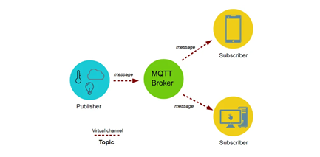

Figura 1 - Funcionamento do protocolo MQTT. Fonte: Ayush Gemini (2019)

Neste trabalho utilizou-se este protocolo para o envio das informações através da internet.

* Amazon Web Services

A plataforma de serviços computacionais online Amazon Web Services (AWS) está entre uma das mais adotadas e abrangentes do mundo, oferecendo mais de 175 serviços disponíveis em qualquer lugar com acesso à internet. Milhões de clientes, incluindo empresas de crescimento rápido (startups), grandes empresas e os maiores órgãos governamentais, estão usando a AWS para reduzirem seus custos, ficarem mais ágeis e inovarem seus processos mais rapidamente.

Neste projeto utilizam-se três serviços: o banco de dados *DynamoDB*, o núcleo de serviços de internet das coisas *IOT* *Core* e o serviço de computação em nuvem *EC2*.

* Circuito integrado ADE7753

##### Este circuito integrado [2] mostrado na Figura 2 é um medidor que permite executar a medição instantânea de potência ativa, reativa, e aparente em circuitos monofásicos de baixa tensão. Permite também monitorar valores RMS de tensão e corrente, frequência, e de eventos específicos como quedas de tensão e índices de fator de potência. Foi utilizado para a realização das diversas medições de parâmetros da rede elétrica.

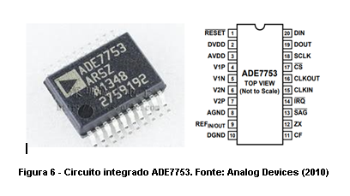

Figura 2 - Circuito integrado ADE7753. Fonte: Analog Devices (2010)

* Microcontrolador ESP8266/NODEMCU

O módulo de hardware conhecido como NodeMCU [1] é uma plataforma de desenvolvimento que permite a prototipagem de projetos IOT. Os softwares utilizados são de código aberto e utilizam o microcontrolador Espressif ESP8266® que integra serviços de GPIO, PWM, I2C e conversores A/D, além de possuir também um módulo de rede sem fio integrado que permite acesso à internet. Este microcontrolador foi utilizado para a leitura dos registradores do ADE7753 e para o calculo dos valores reais dos parâmetros mensurados. Além disso, a comunicação de rede sem fio permitiu o envio das informações para a plataforma do *broker* na internet.

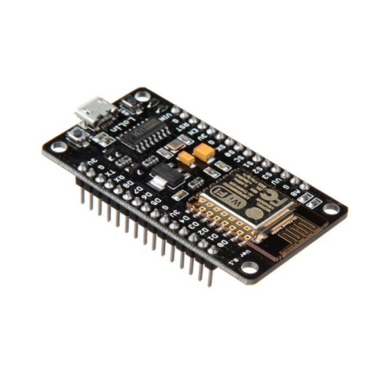

Figura 3 - Módulo Node MCU com ESP8266. Fonte: FilipeFlop (2020)

##### Esboço Geral do Sistema

A Figura 4 ilustra o relacionamento entre o conjunto dos serviços de computação em nuvem, dos dispositivos de aquisição de dados e da interface com o usuário.

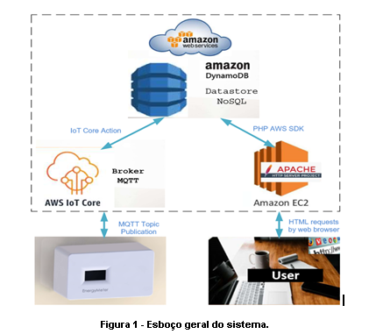

Figura 4 - Esboço geral do sistema

Temos basicamente três sistemas funcionando paralelamente.

Primeiramente, temos um protótipo chamado de *Energy Meter*, formado pelo microcontrolador e pelo Ade7753 que permanecem executando a medições e o envio das informações adquiridas para um *broker* por meio da internet.

O protótipo montado está apresentado na figura 5.

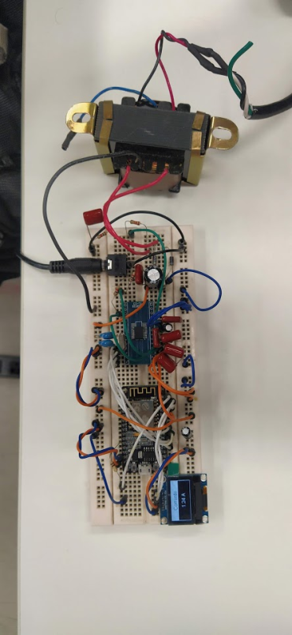

Figura 5 - Protótipo em placa de montagem

O segundo estágio é configurado como um serviço de integração da AWS que interpreta os dados recebidos pelo broker e os armazena em um banco de dados *DinamoDb* [3]. Estas tarefas são realizadas internamente ao cluster de serviços da AWS e só necessitam ser configurados para começarem a operar em um *looping* contínuo.

Os dados armazenados podem ser consultados por um terceiro sistema que permite ao usuário realizar requisições em uma página *web* especificamente desenvolvida para este fim e que é disponibilizada pelo serviço de hospedagem *EC2* [5]. A página web foi desenvolvida utilizando a linguagem PHP, bem como também *HTML*, *JS* e *CSS*. O resultado final é apresentado na Figura 6.

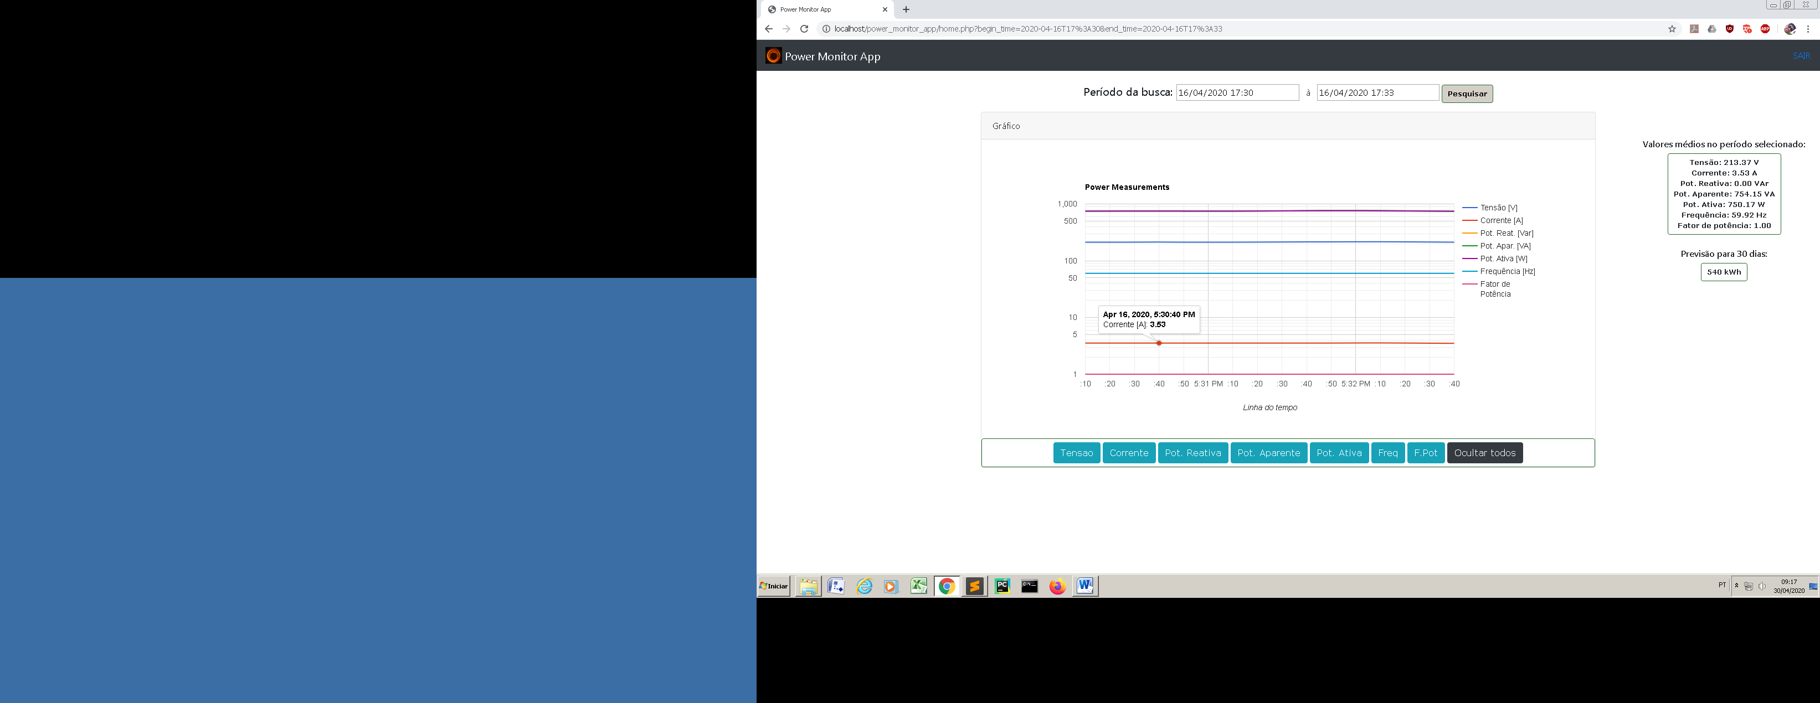

Figura 6 – Página de consulta de dados na aplicação web

A comunicação entre os componentes que integram o sistema foi desenvolvida com as tecnologias mais atuais e comumente utilizadas. O envio das informações pela web utiliza uma mensagem em formato JSON encapsulado em MQTT e a comunicação entre o microcontrolador e o ADE7753 se baseia na leitura e escrita de registradores por meio de SPI.

##### Analise dos Resultados

O sistema de medição dos parâmetros de energia elétrica realizou com êxito o envio dos dados e sua posterior hospedagem na nuvem por uma rede sem fio.

A plataforma *web* desenvolvida apresentou-se capaz de realizar as tarefas especificadas de consulta e apresentação de dados para o usuário de maneira fácil de utilizar e gerenciando os dados com clareza e agilidade. O acesso aos dados ficou protegido por um sistema seguro de *login* para consulta.

Um resultado que ficou aquém do esperado está relacionado à calibração das medições. Poderia ter sido desenvolvido um trabalho mais completo com ferramentas de calibração e cargas adequadas que estavam disponíveis apenas nas instalações do instituto e ficaram indisponíveis durante a escrita deste trabalho.

As interfaces de usuário desenvolvidas trabalharam conforme o esperado, os serviços de [*IOT*](#LISTA DE SIGLAS) também se mostraram confiáveis e o microcontrolador ESP8266 executou suas funções com boa confiabilidade.

##### Conclusão

Como comentários conclusivos pertinentes a este trabalho, pode-se afirmar que os objetivos propostos foram plenamente atingidos.

O projeto do produto seguiu todas as premissas básicas de segurança para equipamentos elétricos, como por exemplo, o isolamento galvânico do circuito de tensão da rede do restante dos componentes. Além disso, manteve todos os componentes com risco de choque elétrico protegidos pela barreira do invólucro de polímero, garantindo assim os objetivos de oferecer segurança ao usuário.

O custo do produto ficou dentro das expectativas previstas, mas os custos dos serviços da AWS devem ser considerados no caso de uma aplicação do produto em âmbito comercial.

Apesar ausência da avaliação dos resultados de exatidão da medição, podemos mencionar que o equipamento realiza de modo satisfatório o trabalho para o qual foi desenvolvido.

Isso mostra que este sistema poderia servir como base para o desenvolvimento de um produto comercial sem a necessidade de grandes mudanças.

##### Referências

* [1] NODEMCU. Features. Publicação Eletrônica, 2020. Disponível em: https://www.nodemcu.com/index_en.html Acesso em: 08 de abril de 2020.

* [2] ANALOG DEVICES. Datasheet: ADE7753. Publicação Eletrônica, 2010. Disponível em: https://www.analog.com/media/en/technical-documentation/data-sheets/ADE7753.pdf Acesso em: 08 de abril de 2020.
* [3] AWS. What Is Amazon DynamoDB? Publicação Eletrônica, 2020. Disponível em: https://docs.aws.amazon.com/amazondynamodb/latest/developerguide/Introduction.html Acesso em: 08 de abril de 2020.
* [4] AWS. PHP e DynamoDB. Publicação Eletrônica, 2020. Disponível em: https://docs.aws.amazon.com/pt_br/amazondynamodb/latest/developerguide/GettingStarted.PHP.html Acesso em: 08 de abril de 2020.
* [5] AWS. Documentação do Amazon Elastic Compute Cloud. Publicação Eletrônica, 2020. Disponível em: https://docs.aws.amazon.com/ec2/index.html Acesso em: 08 de abril de 2020.
* [6] AWS. What Is AWS IoT? Publicação Eletrônica, 2020. Disponível em: https://docs.aws.amazon.com/iot/latest/developerguide/what-is-aws-iot.html Acesso em: 08 de abril de 2020.
* [7] AWS. Connecting to Your Linux Instance from Windows Using PuTTY Publicação eletrônica, 2020. Disponível em: https://docs.aws.amazon.com/AWSEC2/latest/UserGuide/putty.html Acesso em: 08 de abril de 2020.
* [8] 김동일. Connecting ESP8266 to AWS IoT Core using Arduino Mqtt. Publicação Eletrônica, 2019. Disponível em: https://www.youtube.com/watch?v=4eF6bfIURN0 Acesso em: 08 de abril de 2020.